Diocesi di Nardò-Gallipoli

Parrocchia di Maria SS.Assunta – Nardò
http: www.cattedralenardo.it
e-mail: cattedralenardo@gmail.com

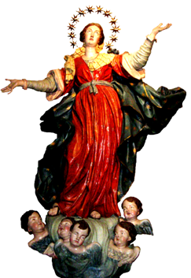

Dall’11 al 18 aprile 2021

DOMENICA, 11 aprile 2021

II Domenica di Pasqua- II settimana del Salterio
- Messe : nella Bas. Cattedrale: ore 9.00, 10.30, 19.00
nella Chiesa del Carmine: ore 8.30, 18.00.
nella Chiesa di S.Antonio: ore 11.00

LUnEDì , 12 aprile 2021

- Messe : ore 18.00, Chiesa del Carmine
ore 19.00, Basilica Cattedrale
- Riunione del nuovo Consiglio della Confraternita di S.Antonio e dell’Addolorata (ore 19.30, in Cattedrale).

Martedì, 13 aprile 2021

Memoria di S.Martino I, papa
- Messe : ore 18.00, Chiesa di S.Antonio
ore 19.00, Basilica Cattedrale

MERCOLedì, 14 aprile 2021

- Messe : ore 18.00, Chiesa del Carmine
ore 19.00, Basilica Cattedrale

giovEDì, 15 aprile 2021

- Messe : ore 18.00, Chiesa del Carmine
ore 19.00, Basilica Cattedrale

venerDì, 16 aprile 2021

- Messe : ore 18.00, Chiesa del Carmine
ore 19.00, Basilica Cattedrale

sabato, 17 aprile 2021

- Messe : ore 18.00, Chiesa del Carmine
ore 19.00, Basilica Cattedrale

DOMENICA, 18 aprile 2021

III Domenica di Pasqua - III settimana del Salterio
- Messe : nella Bas. Cattedrale: ore 9.00, 10.30, 19.00
nella Chiesa del Carmine: ore 8.30, 18.00.
nella Chiesa di S.Antonio: ore 11.00
- 97° Giornata per l’Università Cattolica del Sacro Cuore. Le offerte che si raccolgono nelle Messe odierne sono destinate al sostegno dell’Università Cattolica.

